镇江市2013年初中毕业升学考试思想品德试题
(考试时间：120分钟 满分：200分)
思想品德部分
一、单项选择题(下列各题的四个选项中，只有一项是最符合题意的。本大题共35小题，每小题2分，共70分。)
1．2012年11月8日，中国共产党第十八次全国代表大会在北京人民大会堂开幕。胡锦涛代表第十七届中央委员会向大会作题为《坚定不移沿着中国特色社会主义道路前进，为而奋斗》的报告。
A．全面建成小康社会 B．全面建设小康社会 C．实现社会主义现代化 D．实现共同富裕
2．为更好地维护我国国家主权和海洋权益，2012年6月21日，国务院决定设立——市，管辖西沙群岛、中沙群岛、南沙群岛的岛礁及其海域。
A．南海 B．西沙 C．三沙 D．黄岩岛
3．2013年4月27日， 号载人潜水器研制和海试项目通过专家验收，这标志着中国已系统掌握大深度载人潜水器设计、建造和试验技术，跻身世界载人深潜先进国家行列。
A．雪龙 B．科学 C．大洋 D．蛟龙
4．2012年11月25日，世界第一座三塔两跨悬索大桥——泰州长江公路大桥建成通车。这是我市境内第 座跨江公路大桥，它的通车对促进我市经济社会发展将产生积极作用。
A．一 B．二 C．三 D．四
5．2012年11月29日，第67届联合国大会决定在联合国给予——观察员国地位。这是该国人民最终结束占领、收回所有权利过程中的“一个里程碑式事件”。
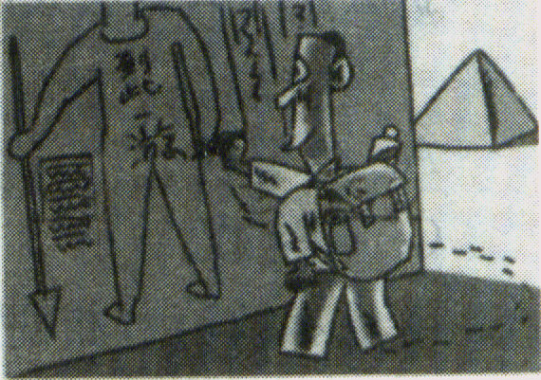
A．巴勒斯坦 B．巴基斯坦 C．以色列 D．叙利亚

6．漫画《到此一游》(图1)启示我们
①每个行为都会产牛一定的后果
②敢于匡扶正义是我们良知的体现
③某些公民的道德素养亟待提高
④大家都要做一个负责任的公民
A．①②④ B．②③④ C．①②③ D．①③④

7．“公平正义比太阳还要有光辉”，下列措施能够直接体现社会公半的是
①国家建立健全基本养老保险制度体系 ②国家严厉查处“地沟油"
③国家为农村义务教育阶段的学生免费提供字典 ④某班级开展学雷锋活动
A．①③④ B．②③④ C．①②④ D．①②③
8．“崇高的理想是一个人心中的太阳，它能照亮我们生活中的每一步”。这说明崇高理想对个人的作用集中表现在，它是
A．个人的精神支柱和前进动力 B．社会进步的助推器
C．民族团结的强大力量 D．个人愿望实现的根本途径
9．“法律可以严禁遗弃老人的行为，却无法使人们自觉地尊敬老人”。这说明
A．道德比法律的作用大 B．法律和道德都是人们的行为规范
C．法律对道德具有促进作用 D．法治和德治要有机结合
10．在我国，法律监督机关是
A．人民检察院 B．公安机关 C．人民法院 D．人民代表大会

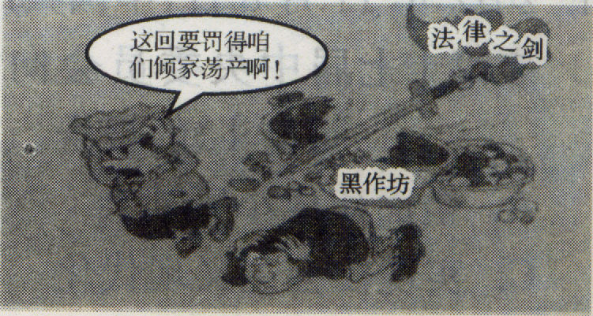
11．对漫画(见图2)理解错误的是
A．法律打击违法犯罪，维护经济秩序
B．法律维护公民的消费安全
C．公民必须认真学法，依法自律
D．处罚可以从根本上杜绝食品安全事故的发生
12．既是公民生存和发展的基础，也是我国法律保护的重要权利是
A．政治权利 B．经济权利 C．文化权利 D．人身权利
13．各地电视台、电台、报纸设立的“曝光”栏目，使许多维权事件迎刃而解。这说明新闻监督
A．可以不受任何法律的制约 B．对违法行为的打击比法律更有效
C．对全体社会成员具有普遍的约束力 D．是公民行使批评、建议权的有效手段
14．下列属于我国宪法规定公民享有的基本权利有
①政治权利和自由 ②保守国家秘密
③维护祖国的安全、荣誉和利益 ④宗教信仰自由
A．①④ B．②④ C．①③ D．③④
15．2012年12月28日全国人大常委会表决通过《关于加强网络信息保护的决定》，它以法律形式保护公民个人及法人信息安全。这个“法律之盾”主要是保护公民个人及法人的
A．名誉权 B．隐私权 C．姓名权 D．荣誉权
16．就日本政府宣布对我国固有领土钓鱼岛实施所谓“国有化”的野蛮之举，全国人民愤慨不已。对此请你拟一倡议书，其中可包含的内容有
①旗帜鲜明，捍卫主权 ②理性爱国，反对暴力
③恪守底线，依法有序 ④维护统一，反对分裂
A．①②④ B．②③④ C．①②③ D．①③④
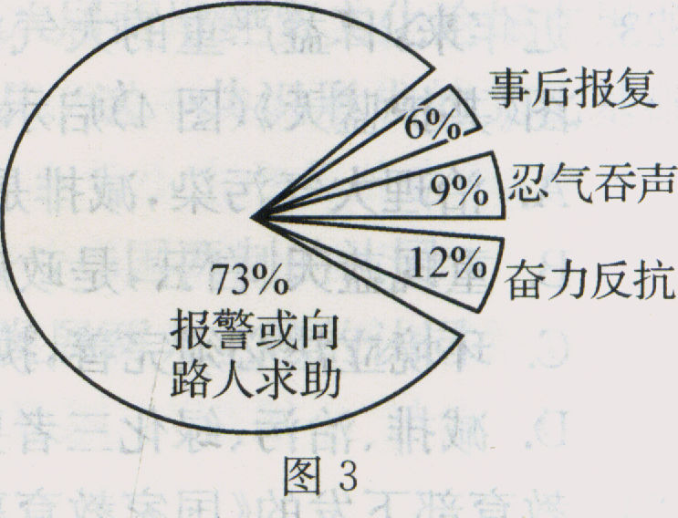
17．右图(图3)是某校对学生如何面对非法侵害的调查结果统计图。这一结果显示
A．少数学生具有较强的法律意识
B．少数学生学会依法阻止非法侵害
C．多数学生敢于和善于同违法行为作斗争
D．多数学生缺乏自我保护意识和能力
2013年4月20日，四川省雅安市芦山县，7．0级强烈地震猝然发生。请回答l8～19题。
18．灾情第一时间传至中南海，党中央总书记习近平作出重要指示，要求把抢救生命作为首要任务，千方百计救援受灾群众。这集中反映了
①中国共产党以全心全意为人民服务为宗旨 ②中国共产党代表最广大人民的根本利益
③没有共产党就没有新中国 ④中国共产党是中国特色社会主义事业的领导核心A．①②④ B．①②③ C．①③④ D．②③④
19．在抗震救灾中，北斗导航系统、救灾机器人等高科技设备大大提高了救灾的效率，彰显了科技的力量。这主要说明了
A．科技改变了人们的生活 B．科技创新让人民的生活得到更好的保障
C．科技是当今国际竞争的关键 D．实施科教兴国，可以有效地防止灾情发生
20．下表反映我国人口方面的信息有
项 目 | 第四次人口普查 | 第五次人口普查 | 第六次人口普查
总人口(亿) | 11.34 | 12.95 | 13.7
年增长率(％) | 1.47 | 1．O7 | 0.57
农村人口占全国总人口的比重(％) | 73.77 | 63.91 | 50.32

①人口基数大 ②人口增长速度减缓 ③人口素质偏低 ④城镇化进程加快
A．①②③ B．②③④ C．①②④ D．①③④
21．加入世贸组织十多年来，我国对外贸易获得空前发展，到2012年进出口额跃居世界第二位。这表明
A．对内改革、对外开放共同推动我国经济社会的发展
B．对外开放主要在经济领域
C．对外开放是我国必须长期坚持的一项基本国策
D．对外开放就是扩大对外贸易
22．2012年7月1目开始，全国实行阶梯式累进电价，把户均用电量设置为若干个阶梯分档次计算电价，随着消费电量的增长，每千瓦时电价逐级递增。实行阶梯电价有利于
①提升公民节约能源的意识 ②低碳减排，保护环境
③引导公民做成熟的消费者 ④提升我国资源总量
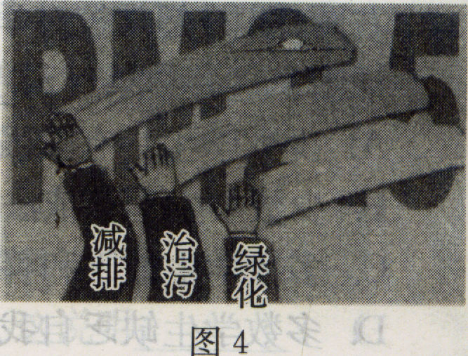
A．①②③ B．①②④ C．①③④ D．②③④
23．近年来，日益严重的大气污染已经引起公众的普遍关注。右图《共护蓝天》(图4)启示我们
A．治理大气污染，减排是最重要的
B．重现蓝天、白云，是政府的重要责任
C．环境立法必须完善，执法必须严格
D．减排、治污、绿化三者要协调推进
24．教育部下发的《国家教育事业发展第十二个五年规划》设立六项主要指标，以促进各级各类教育协调发展。国家之所以重视教育事业的发展，是因为教育
A．是人类生存和发展的基础 B．是增强综合国力的决定性因素
C．是科技发展和人才培养的基础 D．是公民享有其它一切权利的先决条件
25．在十八大上，科学发展观被确立为党的指导思想。科学发展观的核心是
A．以人为本 B．经济建设 C．发展 D．统筹兼顾
26．公有制为主体，多种所有制经济共同发展是我国现阶段的一项基本经济制度，决定这一制度的因素是
A．共产党领导的多党合作和政治协商制度
B．社会主义性质和现阶段基本国情
C．以按劳分配为主体、多种分配方式并存的分配制度

D．社会主义市场经济
27．宪法规定：“中华人民共和国是工人阶级领导的、以工农联盟为基础的人民民主专政的社会主义国家。”我国的人民民主专政在本质上是
A．对敌对分子实行专政 B．民主与专政的统一
C．人民当家作主 D．坚持中国共产党领导
28．中共十八大报告指出，必须把科学发展观贯彻到我国现代化建设全过程、体现到党的建设各方面。它向世界表明，中国致力于坚持
A．快速发展的道路 B．和平发展之路
C．可持续发展道路 D．改革开放之路
29．中华人民共和国第十二届全国人民代表大会第一次会议于2013年3月5日至l7日在北京举行，大会选举产生了新一届国家领导人；听取和审议通过了政府工作报告；批准2013年国民经济和社会发展计划等等。这表明
①人民直接行使当家作主的权力
②全国人民代表大会是我国最高国家权力机关
③全国人民代表大会拥有任免权、监督权和决定权
④人民代表大会是我国的根本政治制度
A．①④ B．②③ C．①②④ D．②③④
30．2013年2月5日，国务院出台了《关于深化收入分配制度改革的若干意见》。在我国，深化收入分配制度改革根本目的是
A．扶贫济困 B．实现共同富裕 C．消除贫富差距 D．降低过高收入
31．据报道，2011年、2012年有关“社会保障”的选项已连续两年位居两会前的“十大热点问题调查”之首，由此可见
①我国的社会保障制度需要继续完善
②社会保障制度的核心是社会保险
③社会保障制度关系到人民群众的切身利益
④实施社会保障制度关系到改革、发展、和谐的大局
A．①②③ B．②③④ C．①②④ D．①③④
32．2012年7月，以“深化和平发展，造福两岸民众”为主题的第八届两岸经贸文化论坛在黑龙江哈尔滨举行，与会人士在深化两岸文化交流方面达成共识。这一共识形成的文化基础是对
A．共同理想的认同 B．和平统一，一国两制的认同
C．民族文化的认同 D．和平与发展两大主题的认同
33．下列关于我国各民族分布的说法，正确的是
A．汉族主要分布在东部和南部
B．各民族大聚居、小杂居，相互交错居住
C．少数民族主要分布在西部和北部
D．各民族大杂居、小聚居，相互交错居住
34．我国的基本民族政策是
A．平等、团结、互助、和谐 B．民族区域自治制度C．西部大开发 D．社会主义制度
35．在第十二届全国人大代表中，每个少数民族都有本民族的代表。这体现了我国坚持。 A．民族平等原则 B．民族团结原则 C．民族互助原则 D．各民族共同繁荣原则
二、材料分析题(请紧扣题意，结合相关知识，回答问题。本大题共3小题，其中36题8分，37题10分，38题12分，共30分。)
36．2012年是现行宪法公布施行30周年，12月4日是我国第十二个全国法制宣传日。某班同学为此准备出一期黑板报，搜集到以下资料：
资料一：
新中国成立以来，特别是改革开放以来，截止2011年12月底，我国除通过了现行宪法外，还制定了现行有效的法律239件，行政法规714件，地方性法规、自治条例、单行条例8921件。
资料二：
在公安部统一协调指挥下，形成了一张围捕抢劫杀人犯罪嫌疑人周克华的天罗地网。2012年8月14日凌晨，随着一声枪响，周克华被重庆警方击毙，法律的尊严得到了维护，社会的正义得到了声张。
(1)以上两段资料分别反映了法律的哪一特征?(2分)

(2)为突出我国治国安邦的总章程，完善本期黑板报，你认为应该补充对哪部法律的宣传?为什么?(6分)

37．2013年，我市中小学学生以“小橘灯”为服务名称和统一标识，以“传承、感恩、志愿，，为活动主题，以“洒扫应对在校园”“感恩回馈在身边”“义务奉献在社会”为重点开展志愿服务活动，越来越多的中小学生正成为社会主义精神文明建设的传播者、实践者。
专家指出，小志愿者们“日行一善，日积一德”，不仅可以教育自己，也可以奉献社会，可谓“点亮自己，照亮别人"。
- 参与“小橘灯”志愿服务活动有利于培养我们哪些优秀品质?(2分)

A校志愿者们了解到，身边的浪费现象十分严重，特别是在食堂里，每天浪费的粮食触目惊心。他们决定在校园内开展“拒绝浪费，倡导光盘行动”的主题活动。
- 请结合国情方面的知识，说明确立这一主题的必要性。(4分)
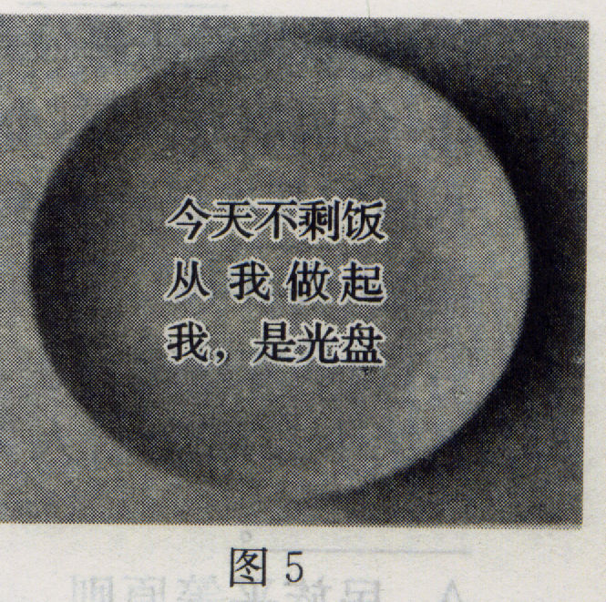

B校志愿者们以“文明出行，拒绝中国式过马路”为主题，走出校园，协助交通管理。他们决定印制宣传单，宣导行人和非机动车辆遵守交通法规，共建和谐交通秩序。
(3)请你运用相关法律知识，帮他们列出宣传提纲(不少于2个方面)。(4分)

38．【追寻中国梦】
◆2013年3月17日，国家主席习近平在十二届全国人大一次会议闭幕会上发表讲话指出：中国梦是民族的梦，也是每个中国人的梦，归根到底是人民的梦。新中国成立60多年特别是改革开放30多年来，我们国家圆了“两弹一星梦”“奥运梦”等许多梦。在实现梦想的过程中，凝聚了民族的力量，见证了民族的精神。
(1)请说明民族精神的核心是什么?你认为这些梦得以实现的根本原因是什么?(4分)

【描绘家乡梦】
2013年5月6日，经国务院同意，国家发展改革委印发了《苏南现代化建设示范区规划》，明确镇江等苏南五市将共建现化代示范区，到2020年苏南五市建成全国现代化建设示范区，到2030年全面实现区域现代化、经济发展和社会事业达到主要发达国家水平。
(2)请你运用“党的基本路线"的相关知识，简要回答家乡的现代化应具备哪几个方面的特征及实现家乡梦的根本途径。(4分)

【汇聚青春梦】
◆一个国家的进步，刻印着青年的足迹；一个民族的未来，寄望于青春的力量。习近平总书记在参加某单位共青团“实现中国梦，青春勇担当”主题团日活动时指出，只有每个人都为美好梦想而奋斗，才能汇聚起实现中国梦的磅礴力量，中华民族伟大复兴终将在广大青年的接力奋斗中变为现实。
(3)作为当代青年，我们应该在实现中国梦、家乡梦的伟大实践中，放飞青春梦想。时代赋予了我们怎样的历史使命?为此你将要做哪些准备，勇担使命?(4分)

